**Für Betty, Karl und Alfred**

Monika Felsing

Fotos: Monika Felsing (Stolperstein-Werkstatt)

Seite 4

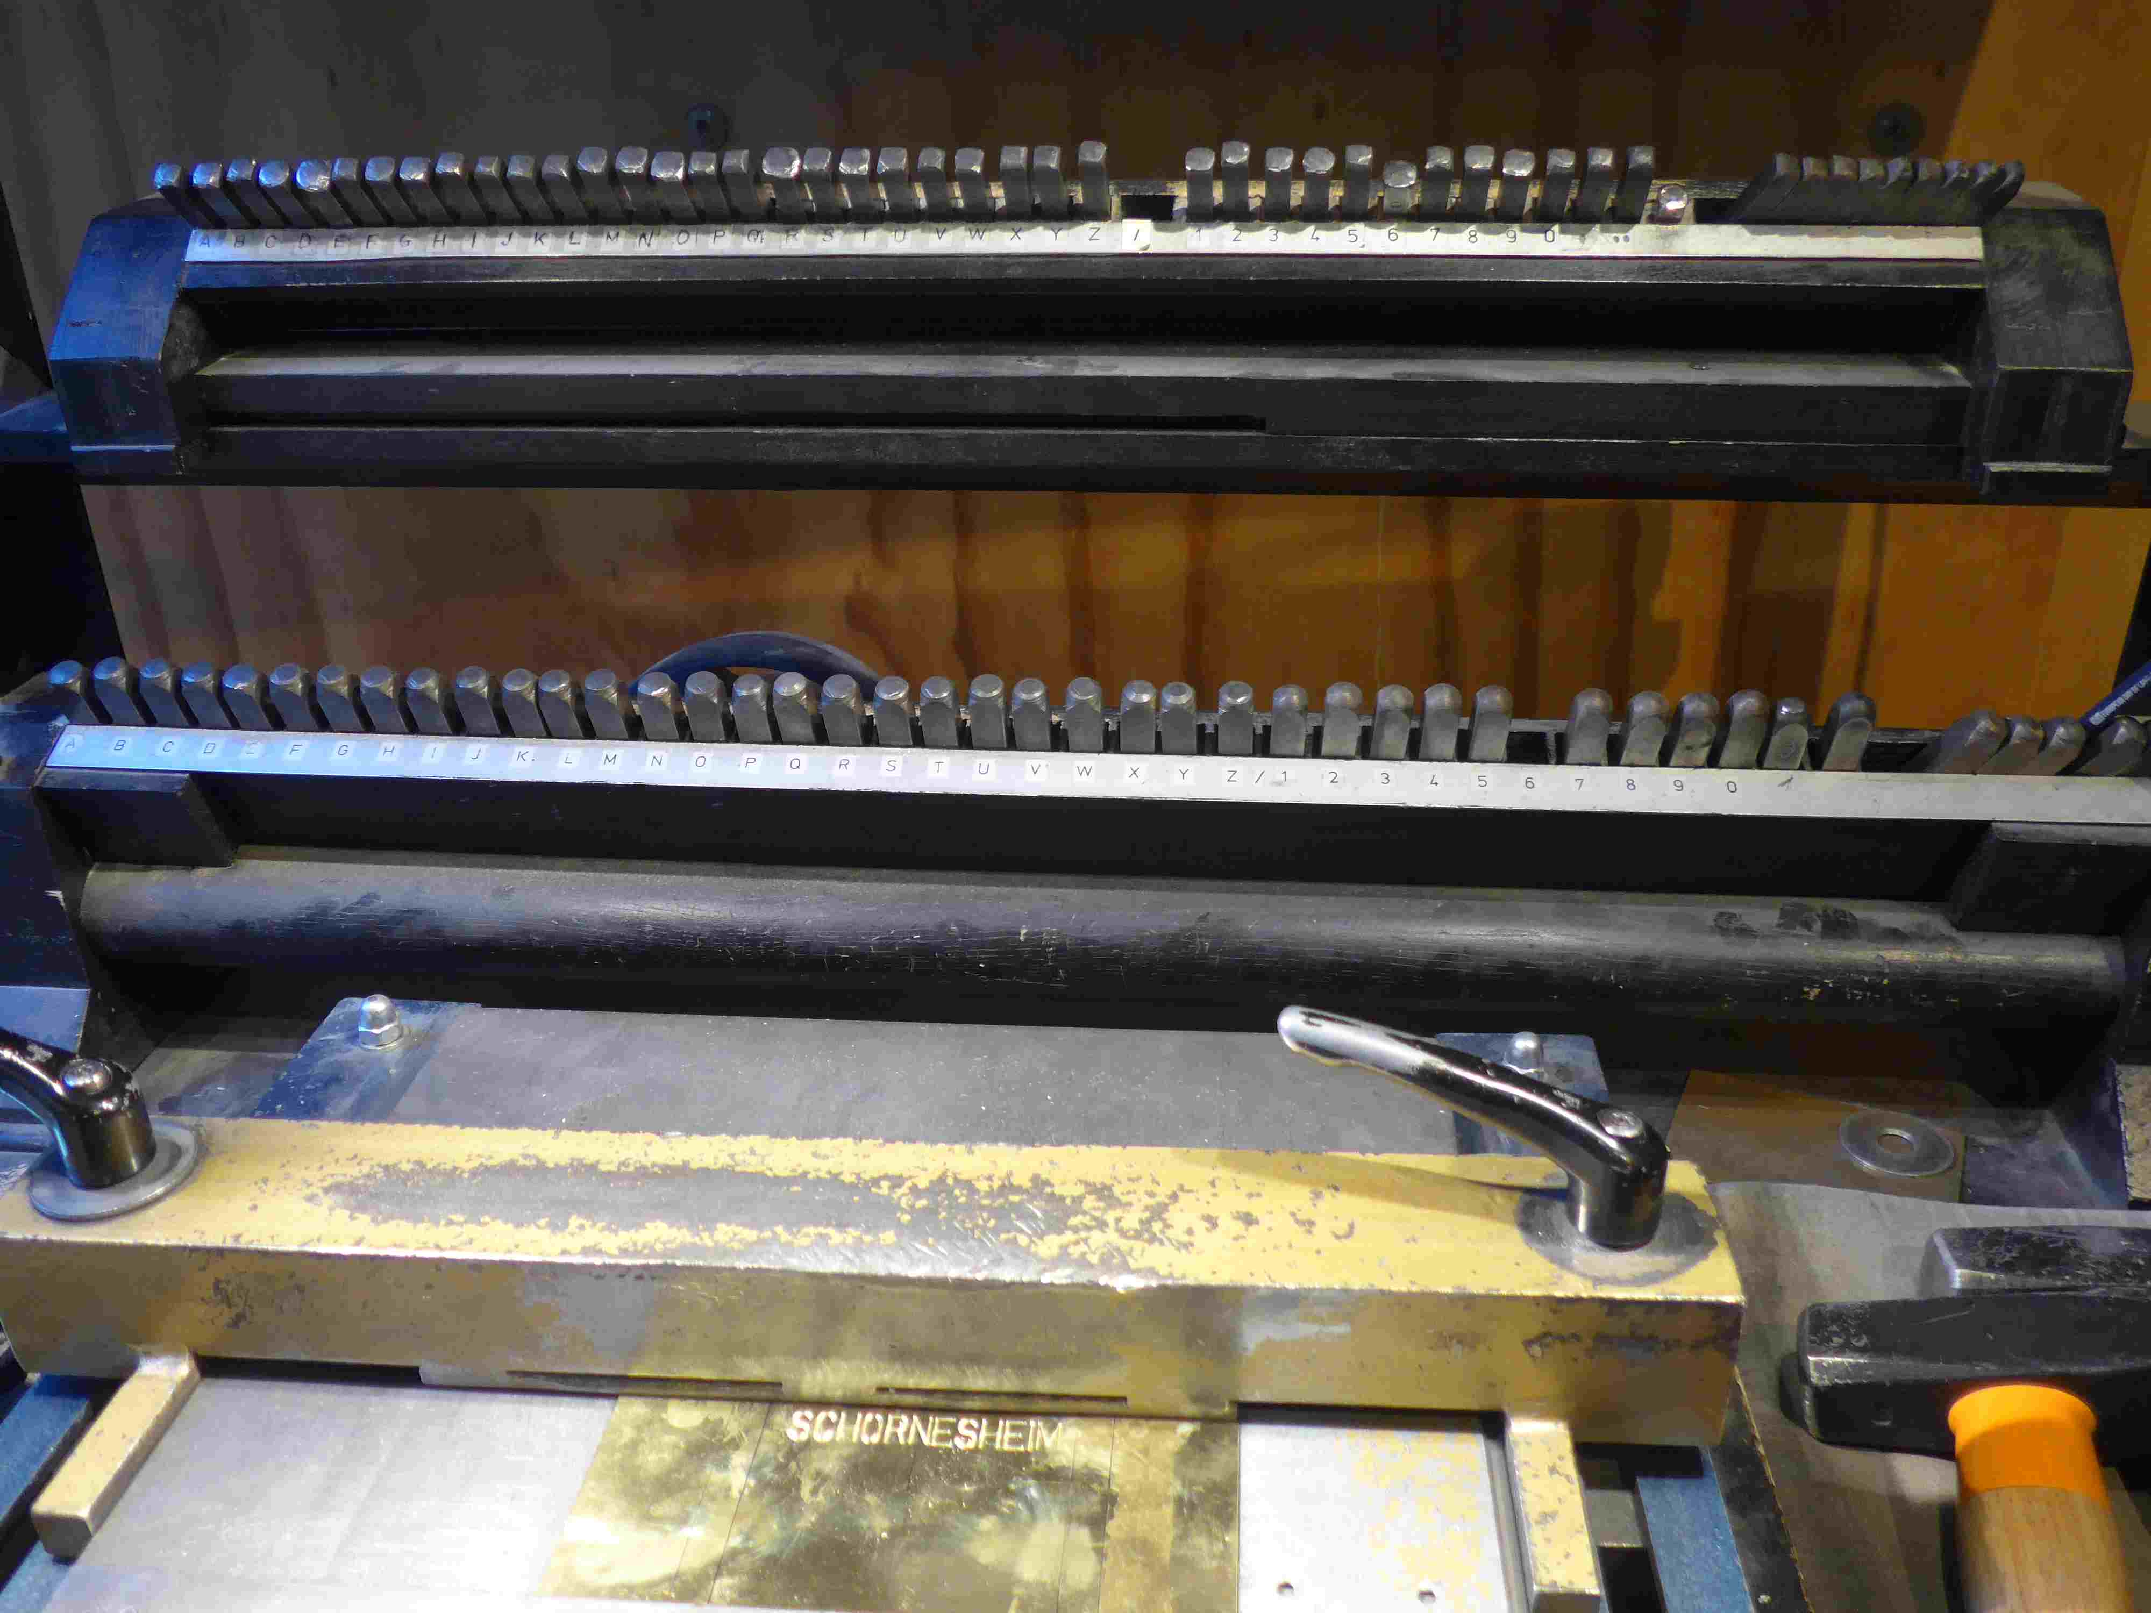

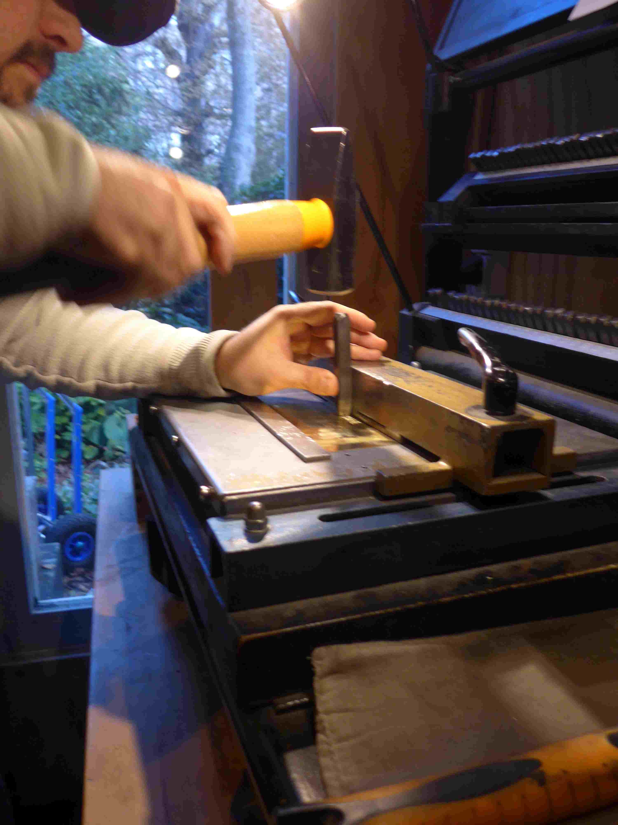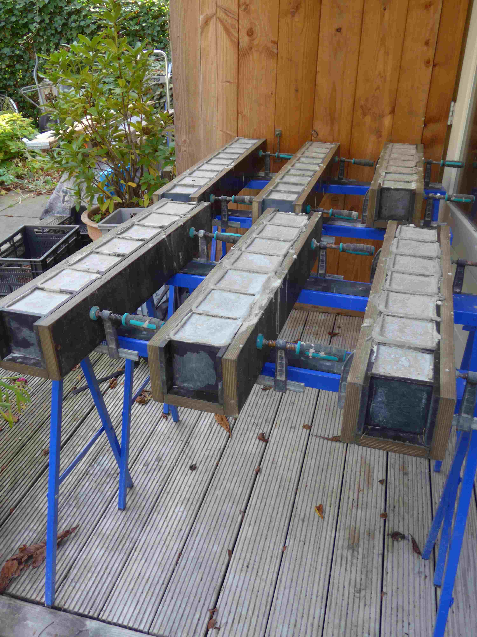

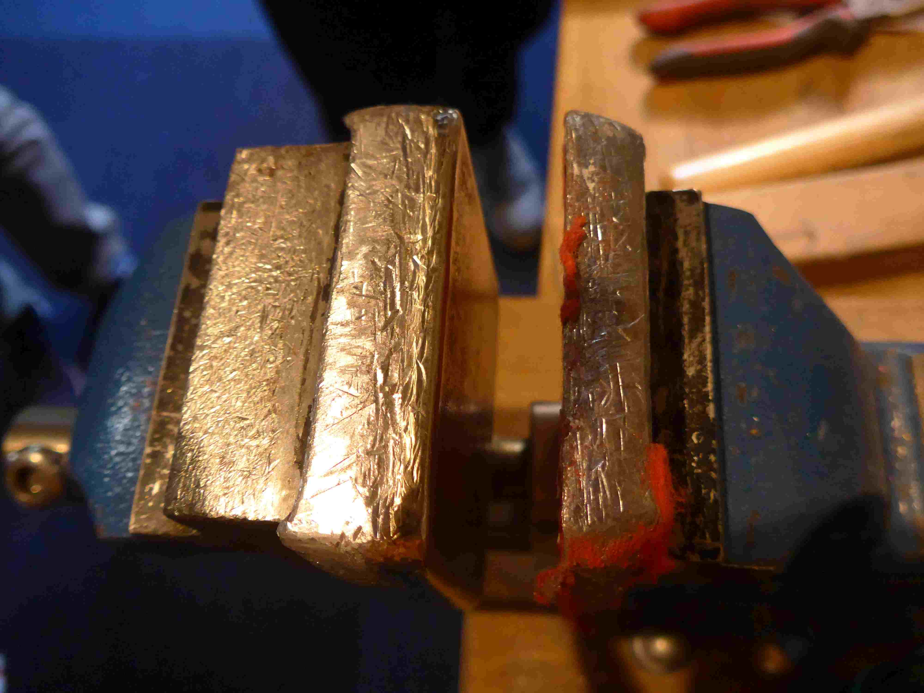

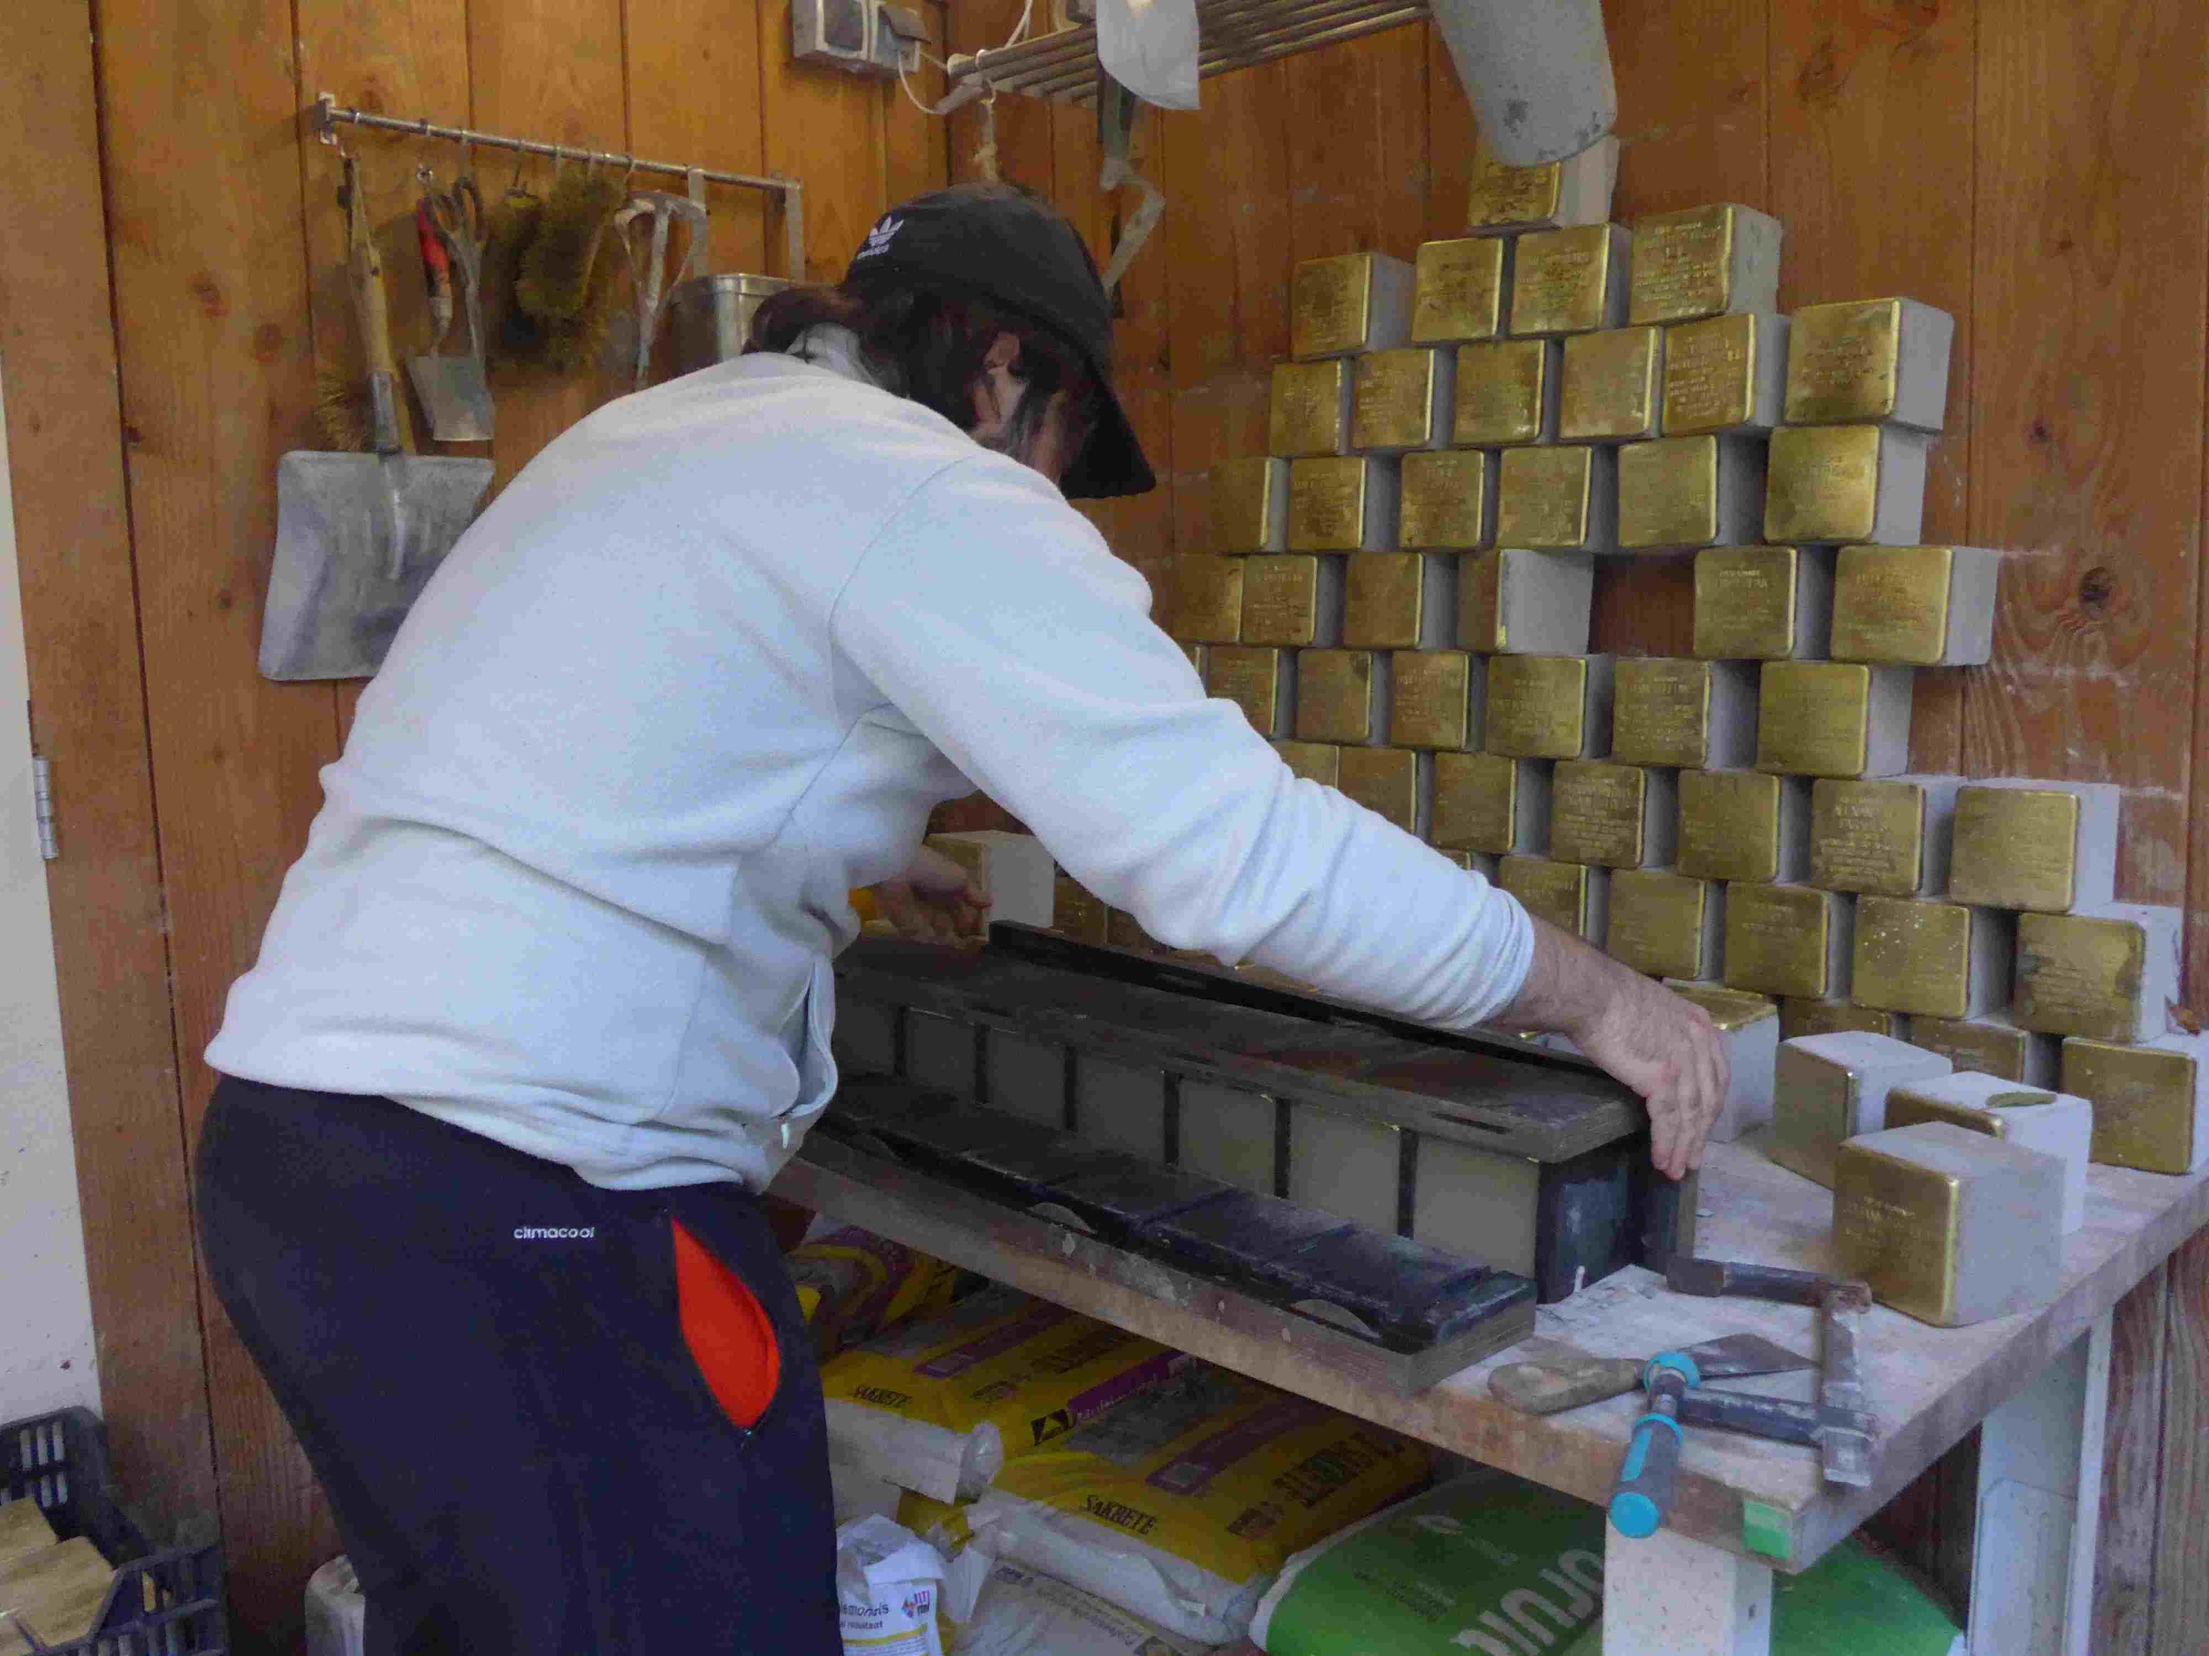

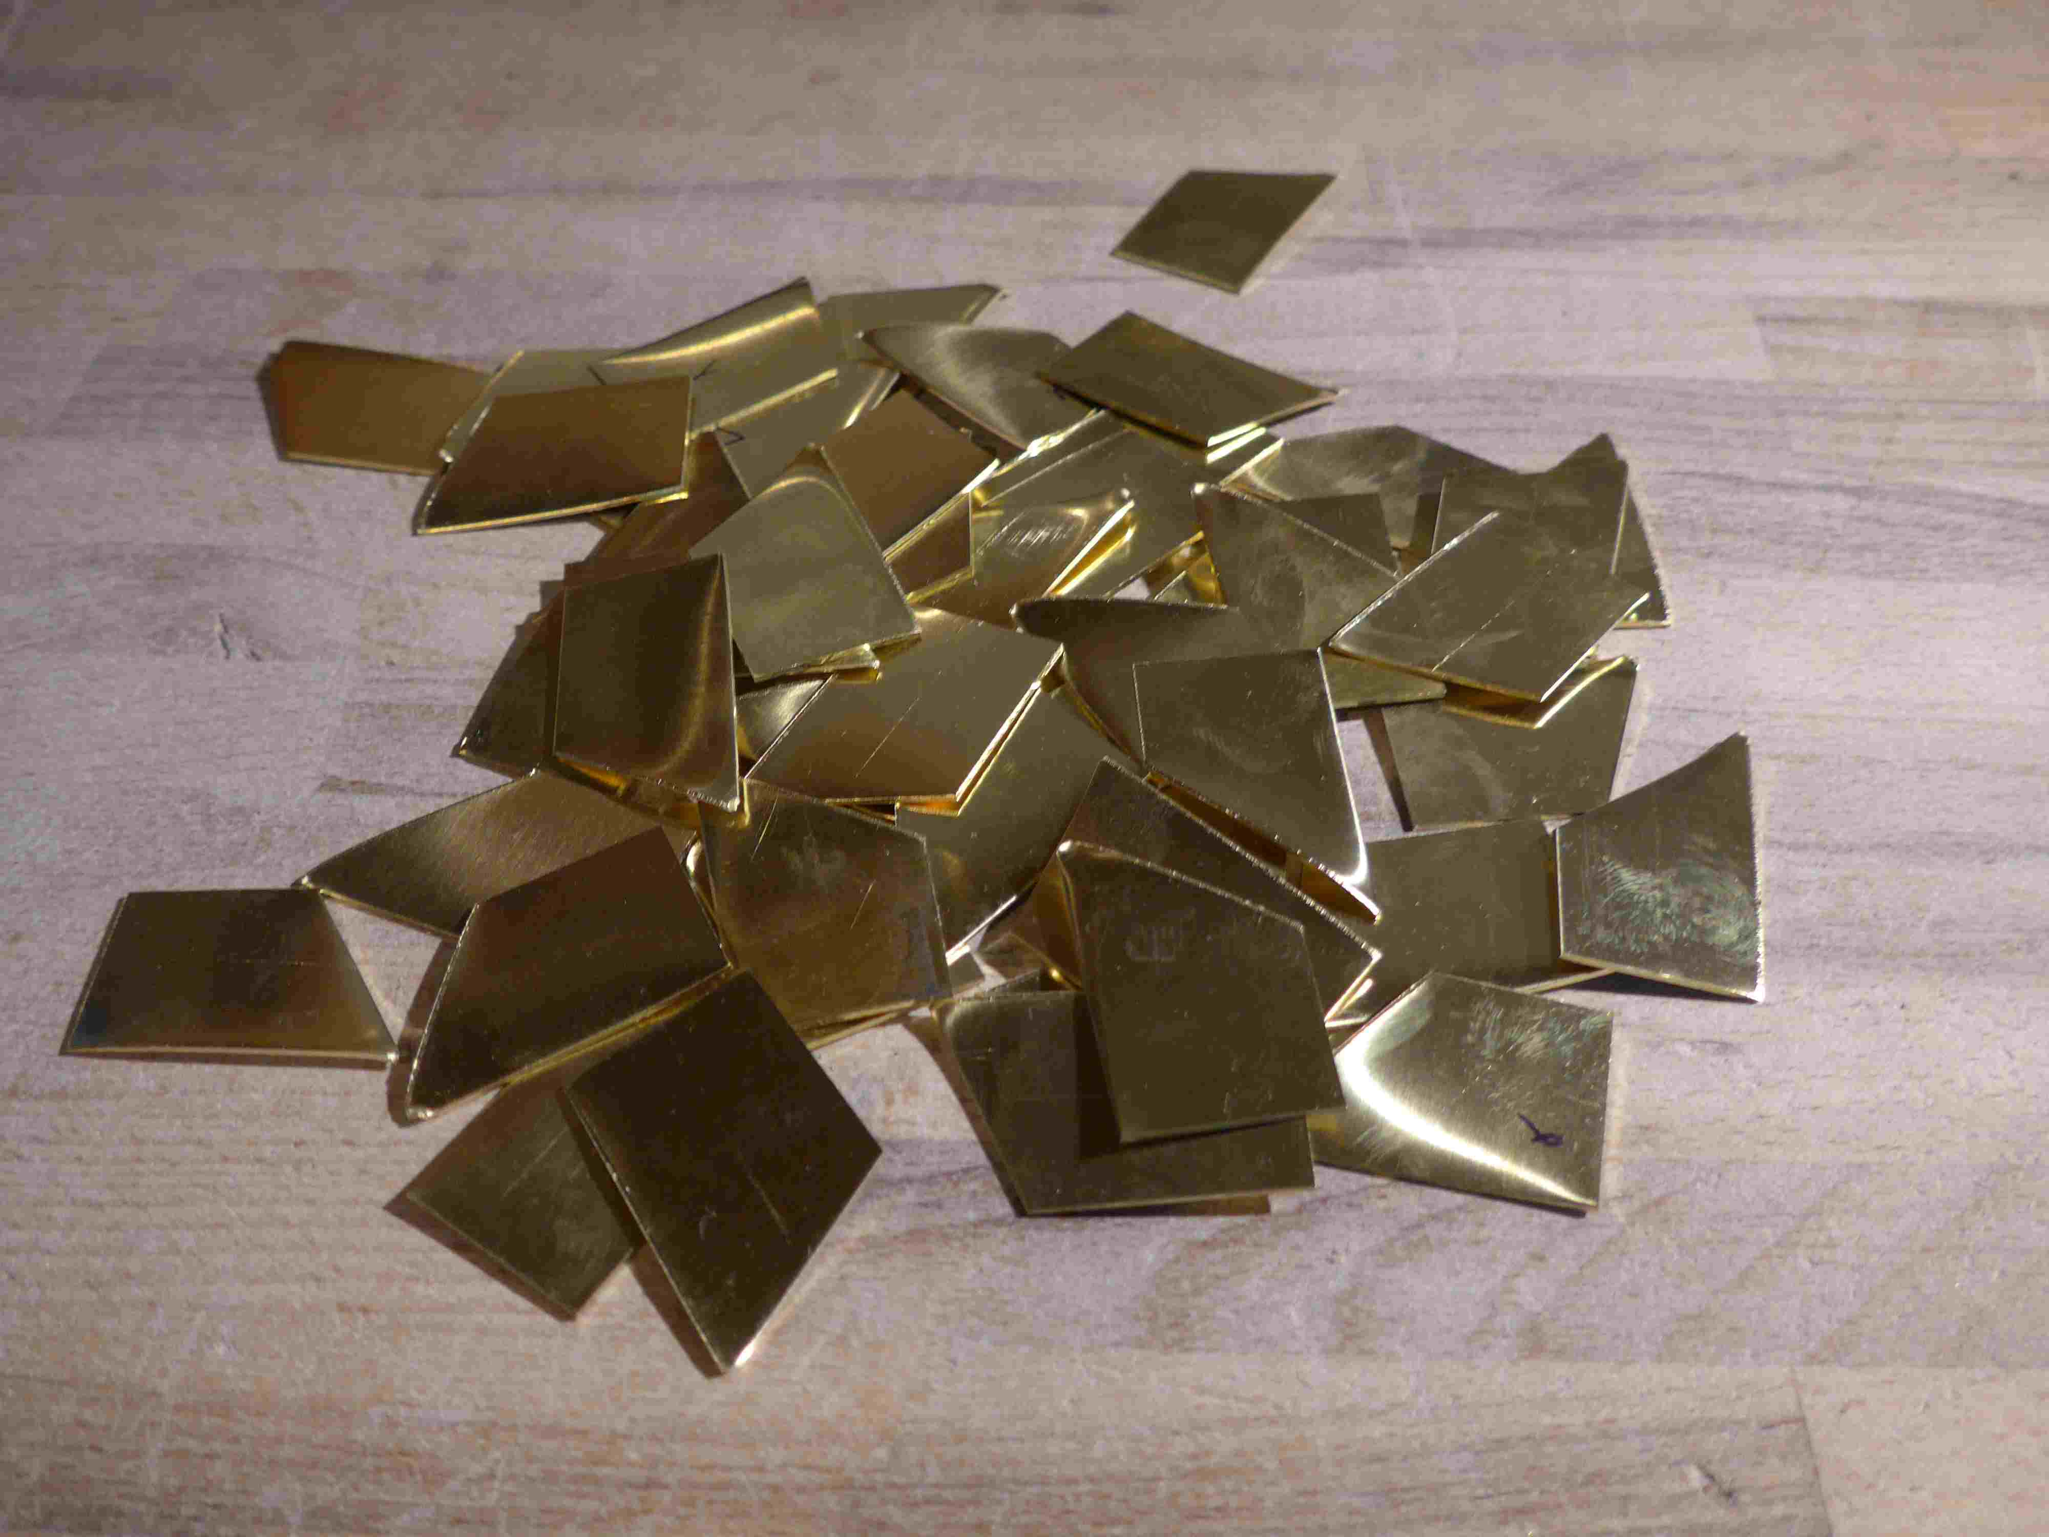

An der Werkbank im Stolperstein-Atelier im Garten des Goethe-Institutes wird Buchstabe für Buchstabe, Zahl um Zahl in jede einzelne dünne Metallplatte geschlagen. Wie in einer Setzerei stehen die Buchstaben und Zahlen parat, Material für die Namen, die Geburtsdaten, die Wohnorte, das Datum und die Orte der Deportation, der Ermordung. Alles muss stimmen, der Text genau nach Vorlage, die Abstände auf engstem Raum. Millimeterarbeit mit dem Hammer. Ist die Platte fertig, wird die sie mit der Schrift nach unten in eine hölzerne Form gelegt und die Form mit Beton ausgegossen. Sobald er durchgehärtet ist, ist ein Pflasterstein fertig, der in wenigen Worten eine Lebens- und Leidensgeschichte erzählt. Ein weiteres Stück im Puzzle, ein weiterer Beitrag zu einem der größten Gedenkprojekte der Welt.

In Elbenrod im Vogelsbergkreis, nicht weit von Bettys Heimatdorf, lebt und arbeitet Gunter Demnig seit einigen Jahren. Nach seiner eigenen Werkstatt und der in Berlin ist das 2021 eröffnete Amsterdamer Atelier dritte, in dem Stolpersteine gefertigt werden. Die Amsterdamer Steine sind vor allem für die Benelux-Länder bestimmt. Bei der Stichting Stolpersteine, in der sich Ehrenamtliche engagieren, können Steine beantragt werden, und wer bestellt, bezahlt. Ein Stolperstein kostet derzeit 150 Euro. Wer wissen möchte, wie solche Steine in Handarbeit entstehen, kann sich beim Goethe-Institut, Herengracht 470, online zu einer Führung anmelden.